BÀI DỰ THI
VIẾT VỀ TẤM GƯƠNG NGƯỜI TỐT - VIỆC TỐT
“CÔ GIÁO MAI KIM NHUNG
- TẤM GƯƠNG NHÀ GIÁO TẬN TÂM VỚI NGHỀ”
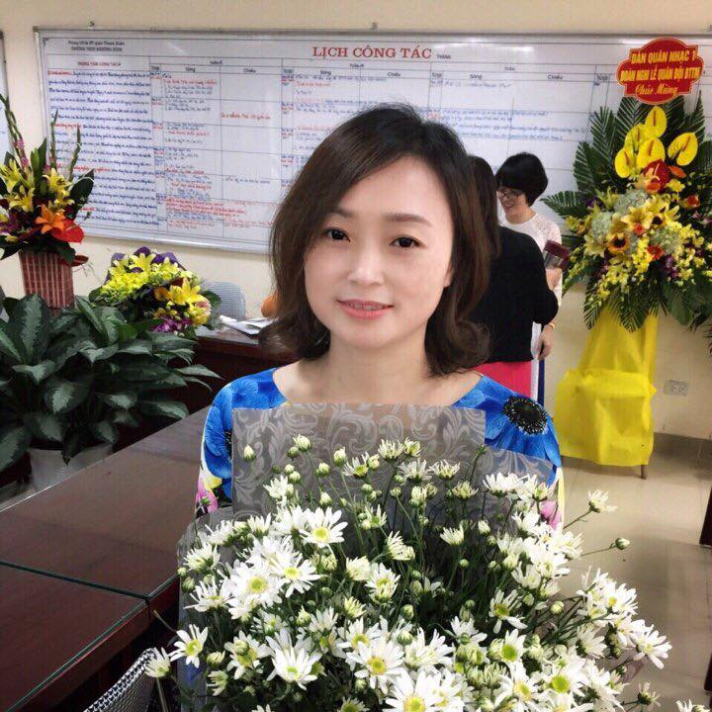
Từ ngàn xưa cho đến nay, thế hệ các nhà giáo có rất nhiều người tâm huyết với nghề, họ đã cống hiến suốt đời cho sự nghiệp giáo dục ví như tấm gương của nhà giáo Chu Văn An - Nhà giáo đầu tiên của đất nước Việt Nam, thầy Nguyễn Tất Thành - Chủ Tịch Hồ Chí Minh một tấm gương sáng ngời về đạo đức nhân cách người thầy... Để tiếp nối thế hệ cha ông, trên khắp cả nước đã có rất nhiều tấm gương người tốt việc tốt. Tất cả họ đều muốn chung tay đóng góp công sức, trí tuệ vào việc để xây dựng đất nước Việt Nam ngày càng giàu mạnh. Nhiều trong số họ là những thầy cô giáo, những người mang trên vai sứ mệnh trồng người, ươm cho đất nước những mầm xanh tương lai mà toàn xã hội tin tưởng trao cho. Em muốn nói đến một người như thế, một tấm gương “Tâm huyết, sáng tạo học và làm theo lời Bác". Với hơn 20 năm gắn bó với sự nghiệp trồng người, dù ở cương vị công tác nào, cô giáo Mai Kim Nhung – Giáo viên trường THCS Khương Đình cũng hoàn thành xuất sắc nhiệm vụ được giao.

Cô giáo Mai Kim Nhung – Giáo viên trường THCS Khương Đình
Cô sinh ra tại huyện Hà Trung, tỉnh Thanh Hóa, nhưng lớn lên và học tập tại Hà Nội. Mẹ cô là một giáo viên yêu nghề nên ngay từ nhỏ, cô Nhung đã có ước mơ làm cô giáo để đem đến cho những em nhỏ những bài học hay, những kiến thức mới. Bên cạnh đó, cô rất yêu thích và có niềm đam mê với môn Toán học và Vật lý. Chính vì vậy, sau khi tốt nghiệp trung học phổ thông cô đã lựa chọn thi vào khoa Toán - Lí, trường Cao đẳng sư phạm Tây Bắc. Sau ba năm học tập, rèn luyện dưới mái nhà Khoa Toán - Lí, trường Cao đẳng Sư phạm Tây Bắc, cô tốt nghiệp, ra trường với tấm bằng Khá. Với mong muốn được tìm hiểu thêm nhiều kiến thức của mình, cô đã tiếp tục theo học lớp Đại học chuyên ngành Toán học của khoa Toán, trường Đại học Sư phạm Hà Nội và tốt nghiệp loại Khá.
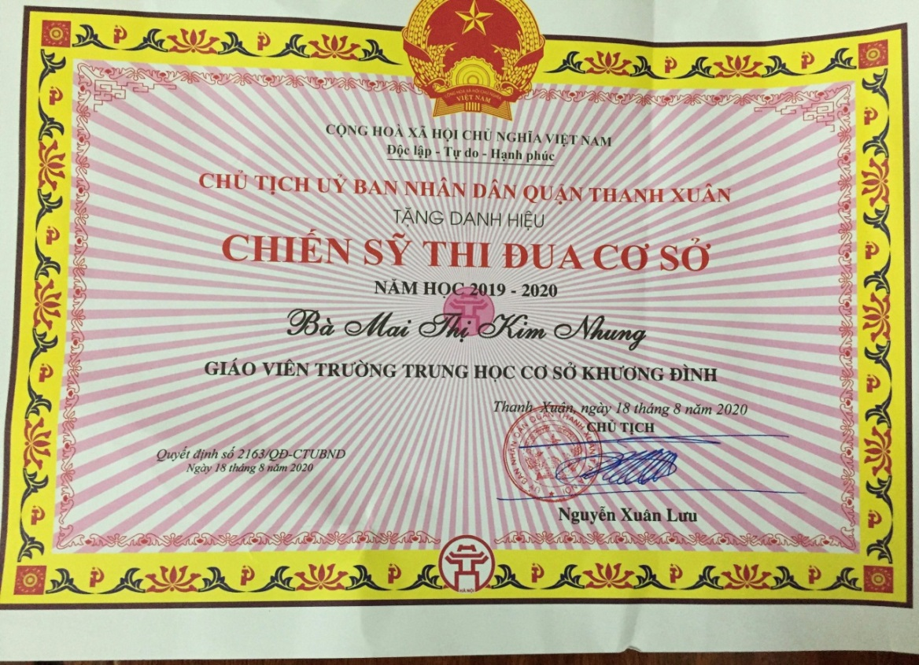
Năm 2007, cô giáo Mai Kim Nhung về công tác tại trường THCS Khương Đình. Đảm nhận giảng dạy bộ môn Toán và Vật lý, môn học được xem là khó đối với nhiều học sinh. Vì vậy, để học sinh dễ dàng tiếp thu kiến thức của bộ môn này, cô đã tìm tòi những phương pháp dạy sinh động, linh hoạt trong từng bài giảng. Các phương pháp của cô đa phần là tập trung khơi gợi sự sáng tạo - tìm tòi - tự học của các bạn học sinh. Đối với những bạn học sinh giỏi, cô đã giúp các bạn phát huy năng lực bản thân, khiến các bạn say mê, tự tìm tòi được cái hay trong môn học này... còn đối với các bạn học sinh có học lực yếu, cô tìm nhiều hình thức để giúp các bạn củng cố lại kiến thức như phân công bạn giỏi kèm bạn yếu, tổ chức hình thức đôi bạn cùng tiến và các hình thức khi cô đưa ra đều có đánh giá kết quả và rút kinh nghiệm. Vì vậy cô nhiều lần được nhà trường khen tặng vì những thành tích và nỗ lực trong công tác.

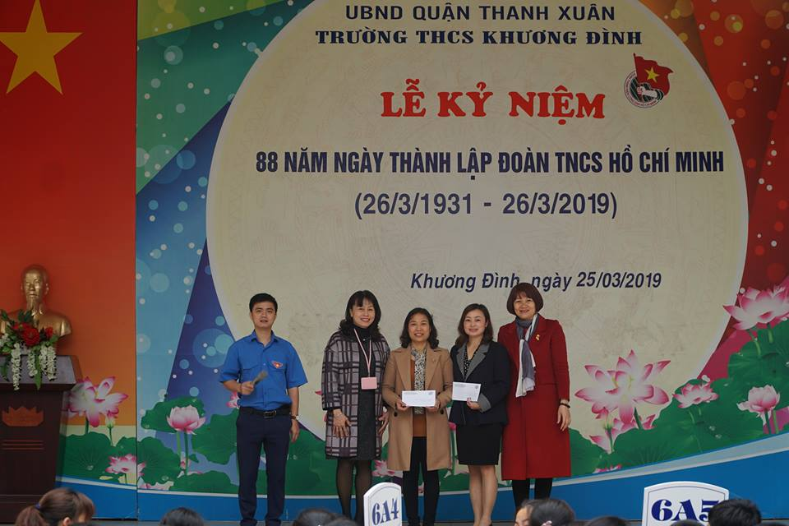
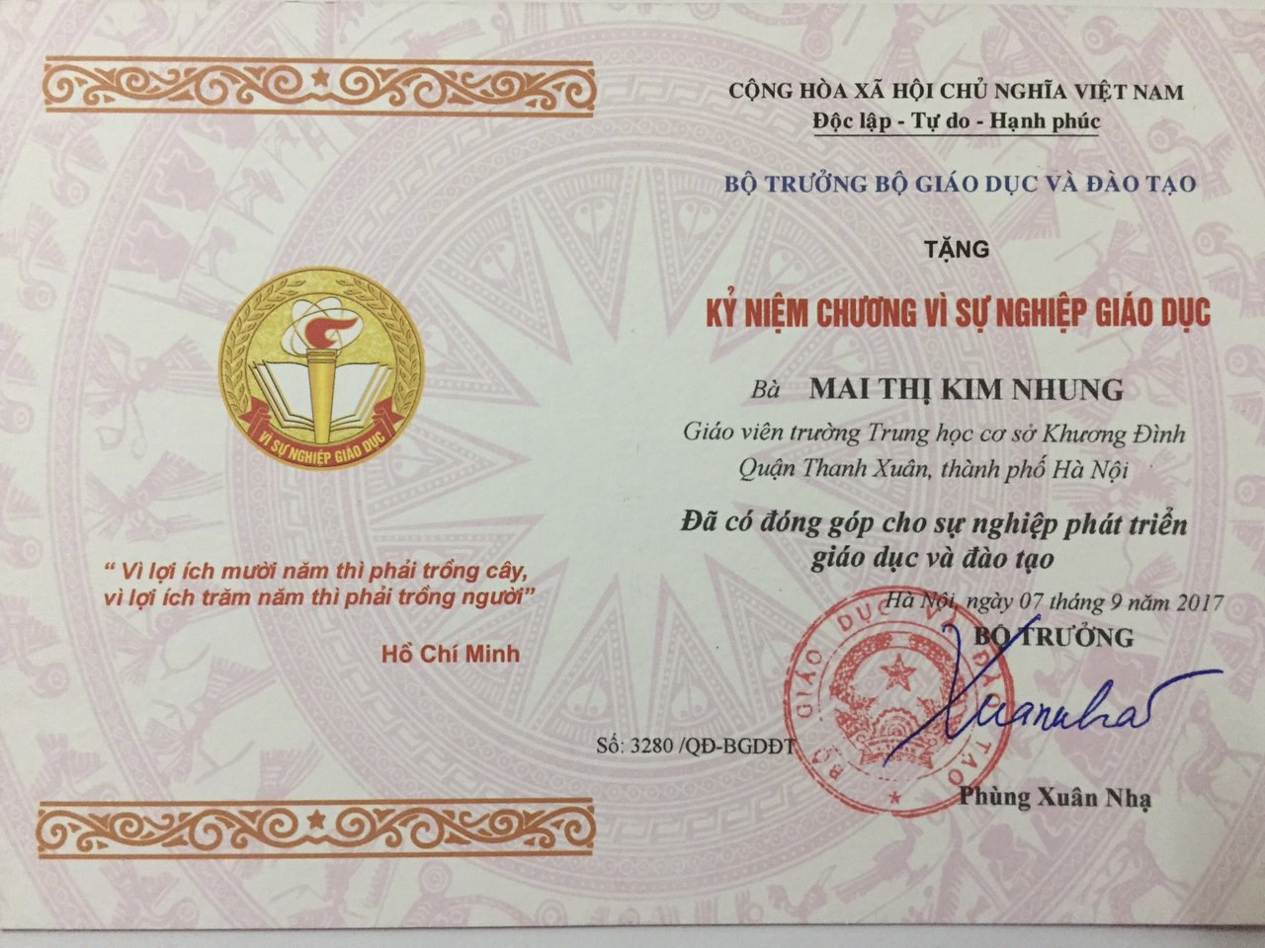
Nhờ sự kiên trì, nhẫn nại với các học sinh mà kết quả học tập các lớp cô Kim Nhung giảng dạy không có học sinh yếu kém, tỷ lệ học sinh khá giỏi luôn tăng lên hàng năm. Nhiều năm liên tục cô đều đạt giáo viên dạy giỏi cấp Quận, cấp Thành phố. Nhiều năm liền cô được UBND Quận Thanh Xuân tặng danh hiệu Chiến sĩ thi đua cấp cơ sở. Đặc biệt, tháng 3 năm 2017 cô được trao Kỷ niệm chương “Vì sự nghiệp giáo dục”. Đây là phần thưởng xứng đáng cho sự nỗ lực và cố gắng trong sự nghiệp trồng người của cô.
Cô Nhung chia sẻ: "Hơn 20 năm gắn bó với nghề giáo, chưa bao giờ tôi thấy hối tiếc về sự lựa chọn của mình. Tôi luôn nỗ lực, phấn đấu hết mình trên từng trang giáo án để hoàn thành nhiệm vụ một cách tốt nhất. Được truyền thụ kiến thức, thấy các em thành đạt, đó là niềm vui lớn nhất của tôi".
Một điều mà em rất ngưỡng mộ và muốn học tập từ cô đó là ý chí luôn biết khắc phục khó khăn, nên dù ở vai trò, nhiệm vụ nào cô cũng luôn hoàn thành bằng cả tâm và lòng nhiệt huyết của mình. Hơn 20 năm công tác, cô đã không ngừng tìm tòi, học hỏi kinh nghiệm từ đồng nghiệp, tham khảo các loại tài liệu, sách báo để nâng cao kiến thức, kỹ năng của mình. Trong công tác cô luôn bám sát vào kế hoạch và nhiệm vụ năm học của ngành và ứng dụng nhạy bén những thành quả từ những năm học trước để xây dựng cho bản thân một kế hoạch hoạt động cụ thể. Đặc biệt là một giáo viên có nhiều kinh nghiệm dạy và ôn luyện học sinh lớp 9 nên những lớp do cô Nhung giảng dạy đều có thành tích đỗ vào THPT rất cao. Đó là một điều tự hào với cô và nhà trường.
Từ ngày chưa vào học tại Trường THCS Khương Đình em đã biết đến cô qua lời kể của các bác phụ huynh và các anh chị khóa trên. Cô được mọi người nhắc đến bởi lòng yêu nghề, sự hăng say trong nghề nghiệp, sự tận tụy, nhiệt tình trong công tác và bảng thành tích rất đáng nể của cô.
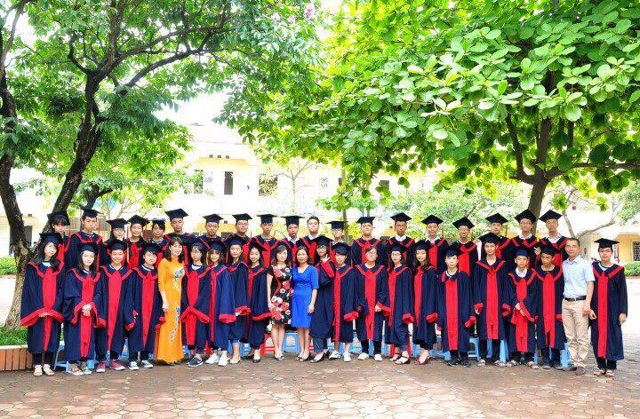
Cô Mai Kim Nhung và tập thể lớp 9A2 năm học 2016 - 2017
Là một cô giáo có chuyên môn vững vàng, nhiệt tình, uy tín với bạn bè, đồng nghiệp, cô luôn hoàn thành tốt các công việc nhà trường, cấp trên giao phó, có nhiều sáng kiến trong công tác giảng dạy cũng như chủ nhiệm lớp. Em thật may mắn khi được là học sinh của cô. Em không chỉ học được ở từ cô những bài học bổ ích mà còn học được từ cô tính khiêm tốn, kiên trì, nỗ lực trong cuộc sống. Mỗi giờ học Toán của cô em đều thấy rất thú vị và bổ ích. Thành tích mà cô đạt được là niềm vinh hạnh đối với bản thân và góp thêm thành tích cho nhà trường. Cô vẫn nói “Thành tích là sự cố gắng nỗ lực của học sinh và tập thể nhà trường” nhưng chính cô đã góp phần không nhỏ vào thành tích đó.
Công việc bộn bề, hầu như ngày nào cô cũng ở trường từ sáng sớm đến tối mịt, có những tối mùa đông lạnh buốt, em vẫn thấy cô làm việc. Vất vả là thế, tận tụy là thế nhưng cô rất may mắn khi có một gia đình hạnh phúc, bố mẹ, chồng và các con của cô luôn ở bên động viên và ủng hộ cô. Không chỉ là một giáo viên giỏi, cô còn là người con ngoan ngoãn, hiếu thảo với bố mẹ. Nhiều người hỏi về bí quyết, cô tâm sự “Ước mơ của cô từ nhỏ là được làm cô giáo. Tôi yêu môn Toán học và Vật lí, yêu nghề giáo và yêu những cô cậu học trò hồn nhiên. Tôi muốn truyền niềm đam mê và tình yêu ấy cho thật nhiều thế hệ học trò. Những điều này luôn là nguồn động lực để làm tốt mặc dù đôi khi có chút khó khăn”, “Ai cũng chọn việc nhẹ nhàng, gian khổ sẽ dành phần ai?” Những lời tâm sự ấy của cô là giọt nắng ấm áp đẩy mầm yêu thương nghề giáo trong tâm hồn con trẻ của tôi. Tôi mong ước tương lai mình có thể làm những điều kì diệu mà cô đã làm.
Những thành công mà cô đạt được đã đánh dấu bước đầu trong sự nghiệp, đó là nền tảng, là động lực để cô phấn đấu, làm tốt hơn xứ mệnh của mình – người lái đò thầm lặng. Những cố gắng nỗ lực của cô góp phần không nhỏ vào bảng thành tích của nhà trường nói riêng và của nền giáo dục quận Thanh Xuân nói chung và góp phần xây dựng quê hương đất nước ngày càng giàu đẹp hơn. Em rất tự hào và ngưỡng mộ khi được là học sinh của cô.
“Trên bục giảng thầy cô là thuyền trưởng
Lái con tàu là lớp học thân yêu
Thủy thủ chúng em cũng sớm sớm chiều chiều
Cần mẫn tiến vào đại dương khoa học”
Hà Nội, ngày 12 tháng 12 năm 2020
Người dự thi

Đặng Hữu Thái

